1/ De la normalisation des transmissions.
La transmission de données entre deux ou plusieurs équipement électronique exige de résoudre de nombreux problèmes aussi plutôt que de laisser chaque concepteur analyser et résoudre ces problèmes on préfère adopter un modèle normalisé pour une transmission : le modèle OSI
Niveaux Couches OSI  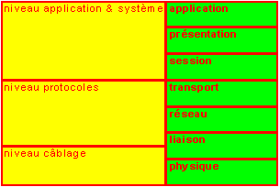 | Le niveau câblage qui présente les éléments passifs et actifs de l'infrastructure de transmission (couche physique et liaison du modèle OSI)  Le niveau protocoles qui réalise l'interface entre les niveaux câblage et application & système (couche transport, réseau et liaison du modèle OSI)  Le niveau applications & système qui présente les logiciels applicatifs utilisés ainsi que le système d'exploitation (couche application, présentation et session du modèle OSI).
Hormis la présentation, ce modèle permet de définir des normes et de les situer, en termes de niveau, dans ce modèle.
Pour les réseaux locaux, le réseau ethernet se rapproche de ce modèle et on peut définir les normes associées aux différents niveaux. Quand on parle d’Ethernet, on ne parle que des couches basses (physique et liaison) du modèle OSI. Les couches supérieures utilisées sur le réseau conviennent également à d’autres réseaux, on peut par exemple utiliser TCP/IP.
La spécification Ethernet décrit une méthode permettant à des ordinateurs et à des systèmes de données d’interconnecter et de partager un câblage. La spécification Ethernet décrit les fonctions des couches Physique et Liaison du modèle OSI, et elle est la base de la spécification IEEE 802.3 (comité de normalisation).
Le nombre maximum de stations sur un réseau Ethernet est de 1024. La vitesse de communication de base est de 10Mbits/s mais Ethernet a évolué depuis ses débuts et aujourd’hui on utilise les câblages appelés 10, 100 ou 1000 BT ou BF pour la fibre optique.

2/ Le niveau câblage (couche physique).
10BT par exemple signifie : 10 Mb/s de débit, B comme bande base (pas de modulation), T indique l’utilisation d’un câble à paires torsadées (twisted pair) ; la distance maximale entre deux éléments actifs est de 100 mètres.  Le principe du câblage 10BT consiste à relier les machines du réseau à un boîtier actif comme le montre le schéma de principe suivant :  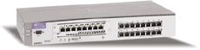 | 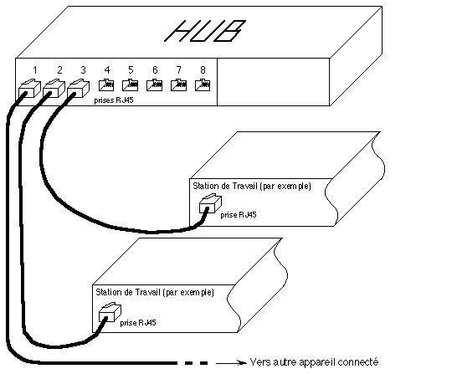
Les boîtiers actifs peuvent être, en général :
- Des hubs ou répéteurs qui répètent le signal d’un port vers tous les autres. La méthode Carrier Sense (voir dans la suite CSMA/CD) n’autorise que l’usage d’une communication à la fois car le canal de transmission est mobilisé pour tous les ports quand un seul engage un échange.
- Des switchs ou commutateurs qui, après analyse des paquets identifient les stations et le port qu’elles utilisent pour ne solliciter lors d’un échange que les ports concernés. Toujours la méthode Carrier Sense peut alors engager des échanges pour les autres ports. Le trafic global autorisé sur un switch est ainsi bien supérieur à celui d’un hub. Au niveau technique le switch doit être capable d’analyser les paquets ce qui rend son électronique plus complexe (le hub est un répéteur seulement).
- Des routeurs qui disposent d’un logiciel de gestion qui analyse les paquets afin de les router vers d’autre réseau qui peuvent ne pas être Ethernet mais Numéris, LS liaison spécialisée ou ADSL.

21/ Methode d’accès au réseau : CS MA/CD.
La méthode d'accès sur Ethernet est appelée CS MA/CD (Carrier Sense Multiple Access / Collision Detection ) : c'est une technique de gestion des conflits, elle ne donne pas un accès exclusif au canal mais essaye d'éviter les conflits et les utilise comme une méthode d'attribution du canal :
- CS : Carrier Sense, capacité à détecter tout trafic sur le canal (Ecouter avant de parler), s'il y a trafic on ne tente pas l'émission, mais à cause des temps de propagation du signal, deux stations peuvent émettre en même temps c'est ce qu'on appelle une collision.
- MA : Multiple Access, chaque station a potentiellement accès au canal lorsqu'elle a besoin d'émettre, mais il faut que le canal soit libre, il n'y a pas d'attente d'attribution sauf si une station utilise déjà le canal. Dans le cas d'un trafic élevé, le temps d'attente augmente.
- CD : Collision Detect, c'est la capacité d'un noeud émetteur à détecter le changement de niveau d'énergie et de l'interpréter comme une collision : Ecouter pendant que l'on parle et arrêter de parler si une autre station parle. Dans le cas d'un trafic élevé, le nombre de collisions augmente et peut conduire à une saturation du réseau.

22/ Le signal électrique.
Le signal est véhiculé sur 2 paires de fils, une paire d’émission et une de réception. Sur le connecteur RJ45 qui se présente sous la forme ci-dessous, on n'utilise que 4 broches sur les 8 disponibles.
Pour simplifier le câblage, on utilise des câbles droits entre les équipements à connecter au réseau et les boitiers actifs ; ces derniers ont, par conséquent, un câblage complémentaire à celui de l’équipement.
 | 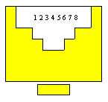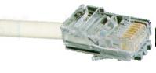  Prise femelle Prise mâle  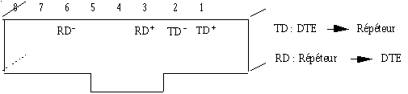 Câblage du connecteur mâle vu de face
   | EIA / TIA 568A croisé | EIA /TIA 568 A  droit
  1 | Blanc/Vert | Blanc/Orange
  2 | Vert | Orange
  3 | Blanc/Orange | Blanc/Vert
  4 | Bleu | Bleu
  5 | Blanc/Bleu | Blanc/Bleu
  6 | Orange | Vert
  7 | Blanc/Marron | Blanc/Marron
  8 | Marron | Marron
  Masse | Noir | Noir
Pour des équipements de même nature, on utilise des câbles croisés.
Le signal véhiculé est une tension qui code les " 0 " ou " 1 " logiques. On utilise un codage Manchester qui à une valeur moyenne des signaux nulle.
Pour un débit binaire de 10 Mbits/s la fréquence du signal est de 10 MHz et les tensions sont de l'ordre de -0,7V à +0,7V
Ci-dessous un paquet « ping » pour lequel on remarque une première zone (succession de « 0 » et de « 1 ») appelée préambule qui permet de synchroniser les horloges de l’émetteur et du récepteur.
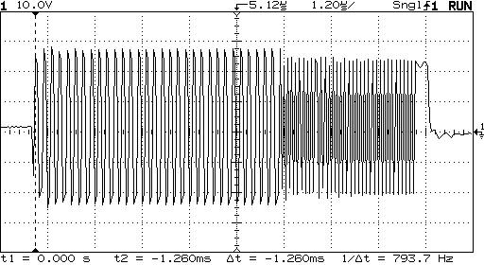 | 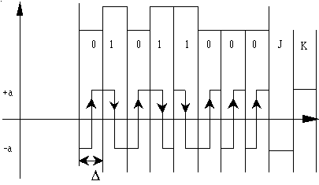
Le canal présente 3 états électriques :
- libre : personne ne transmet
- occupé : transmission en cours
- perturbé : au moins deux émissions simultanées ; on a une « collision ».
Lors d'une émission la station envoie un signal sur le canal et redétecte le signal transmis par le canal, si le signal détecté est différent de celui émis c'est qu'une autre station émet en même temps. Dans ce cas on a une collision et la valeur moyenne devient différente de " 0 " ce qui permet de les détecter facilement. Lorsqu'une station a détecté une collision, elle arrête de transmettre et refait un essai au bout d'un temps aléatoire.
La génération des signaux et l’accès au support est aujourd’hui entièrement pris en compte par le contrôleur réseau (NIC network interface controler). A partir des données à transmettre placées dans ses buffers, il construit ou analyse le paquet à transmettre ou à recevoir.
23/ Paquet Ethernet et identification d’une station ethernet : l’adresse MAC
Le paquet Ethernet est une suite de 0 et 1 qui sont transmis sous forme de tensions. Les poids faibles sont transmis en premier.
Préambule : Il est nécessaire à la synchronisation des nœuds récepteurs : 7 octets contenant chacun 10101010 sont émis ce qui fournit pendant 5,6 μs une onde rectangulaire de 5 MHz permettant d'acquérir la synchronisation de l'émetteur et du récepteur.
Cette synchronisation est nécessaire : Dès la fin d'un trafic entre 2 stations, les horloges des différentes stations ne restent pas synchronisées. En effet, aucune raison ne justifie alors le maintien de cette concordance temporel puisque les 2 stations n'ont plus rien à se transmettre.
Il faut ajouter 9,6μs minimum de silence entre deux paquets pour permettre la stabilisation électrique des circuits de réception et l'émission éventuelle des autres stations.
Adresse destination : c'est l'adresse MAC de la station réceptrice.
Adresse source : c'est l'adresse MAC de la station qui a émis le paquet.
Type : Plusieurs protocoles sont véhiculés sur Ethernet, ce champ permet d'identifier le protocole de niveau 3 des couches supérieures
Remarque : La longueur des données (non communiquée dans un paquet) n'est pas nécessaire pour le récepteur car les débuts et fins de paquets se déduisent respectivement de la fin du préambule (2 bits consécutifs à 1) et de la chute de porteuse au dernier bit, d'autre part les longueurs des autres champs sont fixées.
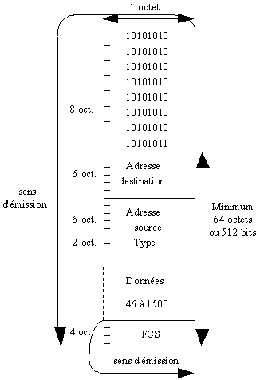 | Données : Si les données fournies par la couche 3 sont inférieures à 46 octets elles sont complétées par une séquence de bourrage (PAD) : la différenciation entre les données utiles et le PAD doit se faire par les couches supérieures .  FCS : Frame Check Séquence, c'est un CRC (Cyclic Redundancy Check) de degré 32 qui assure la validité des données.  Toutes les stations "entendent" tous les paquets passant sur le câble, il est donc nécessaire d'inclure un champ adresse de destination dans chaque paquet, et donc une adresse source (pour adresser les réponses).
Chaque contrôleur Ethernet du réseau dispose de sa propre adresse MAC (qui est unique) et, en mode normal, pour éviter que le logiciel soit interrompu par chaque paquet passant par le réseau, les adaptateurs filtrent les paquets et ne transmettent (au logiciel) que les paquets :
- dont l'adresse MAC de destination correspond à leur propre adresse.
- dont l'adresse MAC de destination est FF FF FF FF FF FF car cette adresse est une adresse de diffusion globale
Les adresses MAC (Medium Access Control) ont une longueur de 6 octets ce qui permet d'avoir 2⁴⁷ adresses différentes, soit environ 10²⁰.

24/ Aspect matériel : exemple de la carte Rabbit.
Une station Ethernet est connectée à un boîtier actif ou à une autre station au moyen d’un câble RJ45 (droit ou croisé). Comme le montre le schéma ci-dessous, la transmission est différentielle et on dispose d’une isolation et d’un filtrage pour l’accès à la ligne. Sur le câble réseau la paire 1/2 sert à la réception et la paire 3/6 à la transmission.
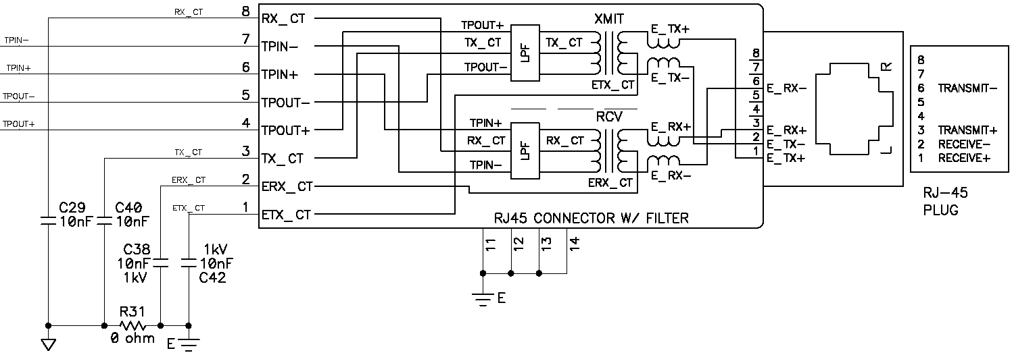
Les signaux d’émission/réception sont issues d’un contrôleur réseau (Network Interface Contrôleur ou NIC) : le circuit RT8019AS.
Le NIC pilote 2 LEDs qui indiquent la connexion (link) et l’activité du réseau. Les résistances R38 à R43 permettent de renvoyer les signaux relatifs à l’activité du NIC vers le microcontrôleur pour être exploité logiciellement. Le NIC alimenté sous 5V dispose pour cadencer son fonctionnement d’un quartz de 20 MHz. L’accès depuis le microcontrôleur au NIC se fait par :
- un bus de données D0…D7 de 8 bits,
- un bus d’adresse A0…A4 de 5 bits.
- 2 fils de contrôle de lecture IORB et d’écriture IOWB
- une entrée RSTDRV qui permet d’initialiser le NIC.
- une sortie d’interruption INT0 qui permet d’informer le microcontrôleur sur le bit PE0.
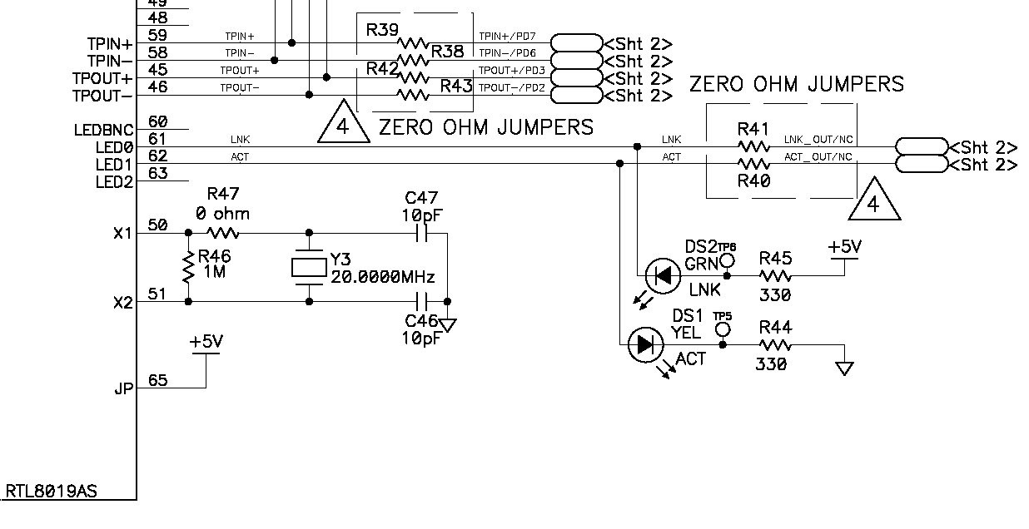
On remarque également que, en fonction de l’état du strap JP5, les fils d’adresse A8 et PE2, permettent d’accéder aux données depuis le bus de donnée du microcontrôleur ou depuis le port A de ce dernier.
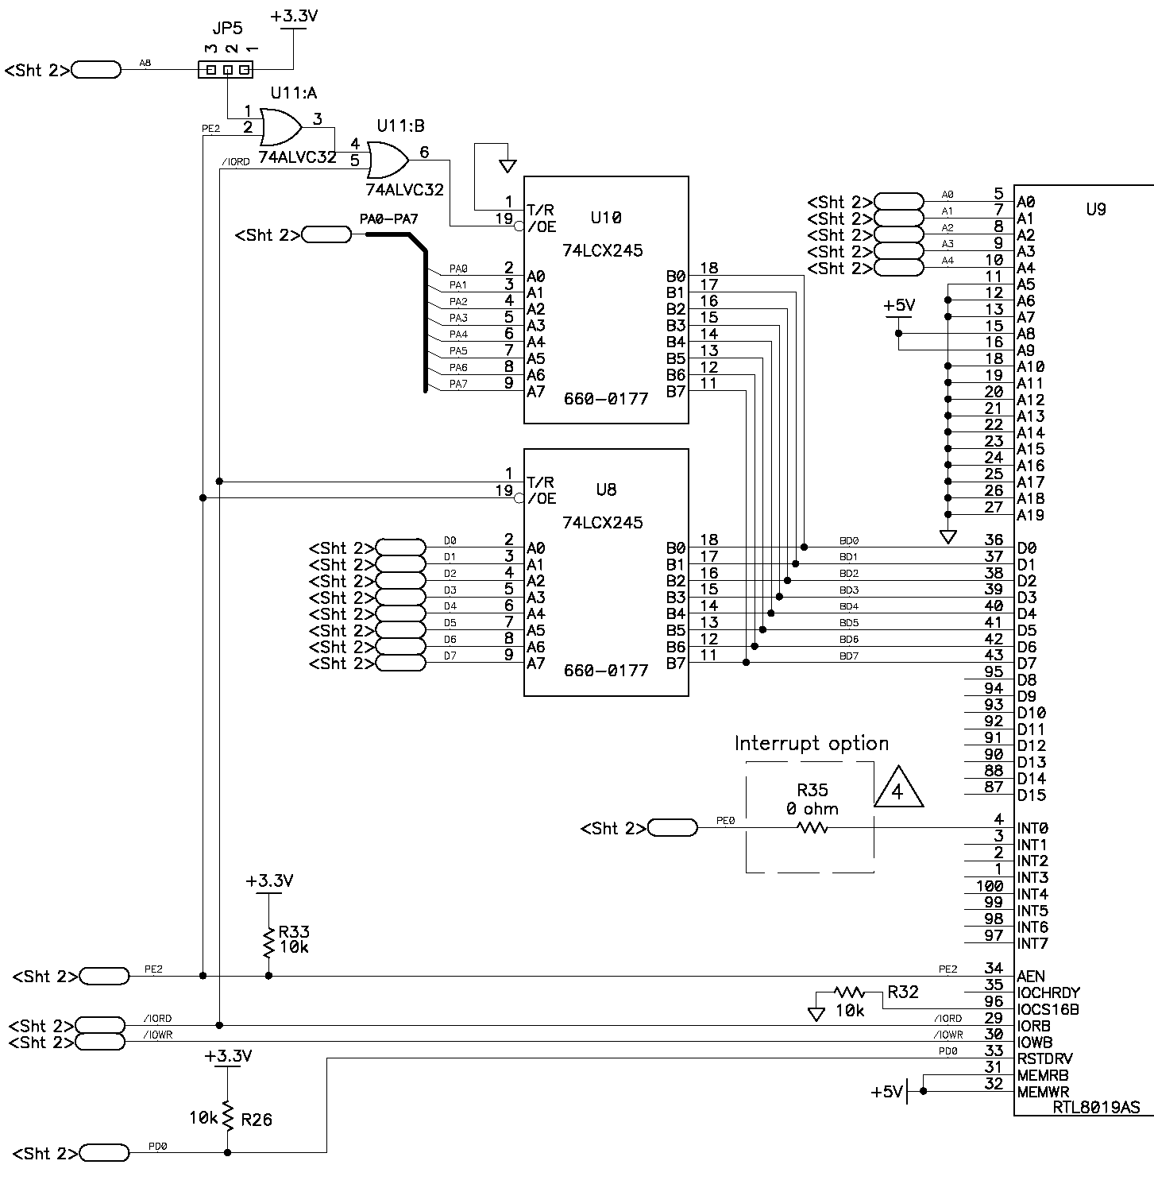
La sortie INT0 permet d’informer le microcontrôleur sur le bit PE0. Bon nombre de broches du boîtier ne sont pas câblées, car ce composant dispose de plusieurs types de fonctionnement non utilisés ici.
Accès aux registres interne du NIC.
La structure interne du composant d’interface réseau est donnée ci-dessous :
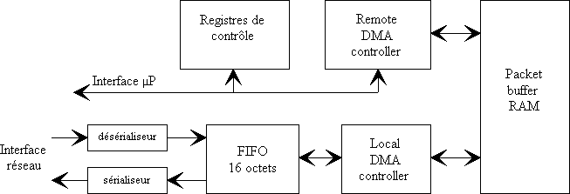
L’architecture utilisée est issue de celle utilisée pour les bus des PC :
- Dans le cas des bus ISA (ou plus ancien) il est nécessaire de disposer d’un buffer pour les paquets pour éviter la surcharge des bus du PC.
- Aujourd’hui, dans le cas des bus 32 bits, on utilise directement la mémoire du PC.
Dans le cas des microcontrôleurs, il faudra utiliser des interfaces disposant d’un buffer interne.
Le circuit Realteak, utilisé ici, dérive du circuit original DP8390 et son architecture interne présente quelques points importants :
Le microprocesseur accède directement aux registres de contrôle organisés en page. Cela permet d’accéder à ces registres avec seulement 4 fils d’adresses.
Le microprocesseur, ne peut pas accéder directement au buffer RAM des paquets. On est obligé de passer par la fonction « remote DMA controller ». Les registres contrôle sont positionnés pour choisir l’adresse du buffer RAM et le compteur d’octets voulu, ensuite par lecture ou écriture d’un registre, on peut entrer ou sortir des données du buffer RAM de paquets. Le registre d’échange ne faisant pas parti des registres de contrôle, on dispose d’un fil d’adresse supplémentaire pour y accéder ce qui ramène le nombre des fils d’adresse à 5 (A0 à A4) comme le montre le schéma de la structure.
Une fois initialisé, le circuit d’interface réseau (NIC), peut transférer automatiquement des données du réseau vers le buffer RAM des paquets en utilisant une pile FIFO de 16 octets. Un second contrôleur d’accès mémoire (local DMA controller), permet de recevoir plusieurs trames réseaux sans intervention du microprocesseur en utilisant un mécanisme de gestion circulaire de pages RAM de 256 octets.
Attention, ici les mots « DMA controller » ne sont utilisés que pour être en accord avec la documentation du composant et ne suggère en rien la nature des échanges de données avec le microprocesseur PIC.
Les célèbres cartes réseaux NE2000 utilisaient le circuit DP8390. Le circuit RTL8019AS est une évolution de ce circuit qui conduit à intégrer toutes les fonctions utiles, aussi la mise en œuvre matérielle est des plus simple. Comme le montre le schéma d’une page précédente, il faut pour accéder au circuit seulement 15 fils :
- Un bus de données bidirectionnel de 8 bits. Ce sera le bus de donnée ou le port A du microcontrôleur.
- Un bus d’adresses qui, bien qu’elles soient au nombre de 20 (A0 à A19) pour le circuit, peuvent, dans notre cas, avec un microcontrôleur se limiter à 5. Les autres fils sont fixés soit à la masse soit à Vcc. Les fils utilisés permettent d’accéder aux registres de contrôle.
- Deux fils, Read et Write, permettent, quand ils sont à l’état bas de, respectivement, lire ou écrire.
- Un fil RESET, permet l’initialisation du composant.
Quand la ligne Read est positionnée et que l’adresse est correcte, le contrôleur NIC positionne le bus de donnée afin de rendre disponible la donnée demandée.
Quand on désactive, les lignes Read et Write, le contrôleur NIC :
- Désactive le bus de donnée, si on avait précédemment une lecture.
- Mémorise la donnée, si on avait précédemment une écriture.
Fonctions résumées du contrôleur NIC.
L’initialisation du contrôleur NIC permet :
- De fixer la MAC adresse de la station sur le réseau qui représente l’adresse de la station ethernet sur le réseau.
- De préciser le filtrage, c'est-à-dire les informations que l’on remonte vers les autres couches logicielles. En général, on remonte les paquets qui ont comme destination la MAC adresse de la station ou l’adresse de Broadcast (ff ff ff ff ff ff). On peut ne pas faire de filtrage et tous les paquets sont transmis au logiciel mais attention à la charge occasionné par ces paquets (les logiciels sniffer peuvent utiliser ce mode).
- De fixer, la taille des buffers d’émission et de réception.
- D’autoriser ou non les interruptions selon qu’on travaille en scrutation ou non.
Après initialisation, le logiciel de gestion peut placer ou extraire des buffers du NIC des paquets Ethernet qui sont transmis ou reçus automatiquement. L’accès au câblage réseau est pris en charge et géré de manière transparente par le NIC (réessai, support libre…).
Suivant la taille de la RAM disponible pour les processeurs qui utilisent le NIC, on travaille directement sur les buffers du NIC ou on les charge ou décharge vers des buffers en RAM afin de gérer les paquets émis ou reçus depuis le réseau.

3/ Le niveau protocole (transport et réseau) avec TCP/IP.

Les protocoles utilisables sont divers (IPX/SPX de Novell, Netbeui de Microsoft…) mais à cause de l’internet, dont c’est le standard, le protocole TCP/IP est incontournable.

31/ Accès au réseau avec TCP/IP.

Le schéma global de l’accès au réseau devient le suivant :
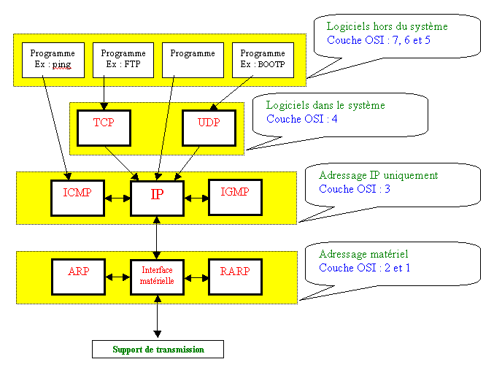
32/ Adresse IP
Chaque ordinateur du réseau dispose d'une adresse IP unique codée sur 32 bits généralement représentés par 4 chiffres décimaux (ex: 128.6.4.7). Chaque identifiant IP appelé numéro ou adresse IP doit être unique sur l'ensemble du réseau.
Une adresse IP est un nombre codé sur 4 octets. Cette adresse (adresse IP) contient à la fois un identifiant du réseau et identifiant de l'équipement connecté au réseau.
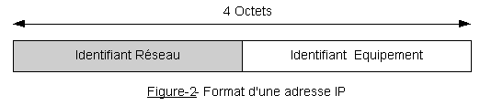
Dans une adresse IP la partie ‘’Identifiant Réseau’’ peut être codée sur 1, 2 ou 3 octets. Les trois bits de poids fort du premier octet déterminent la classe de l’adresse et définissent ainsi implicitement le nombre d’octets utilisés pour le codage de l’identifiant du réseau.
Les machines ne peuvent dialoguer entre elles que si elles appartiennent au même réseau IP c'est-à-dire qu’elle doivent avoir le même identifiant réseau.
Plus précisément, une adresse IP est constituée d'une paire (id. de réseau, id. de machine) et appartient à une certaine classe (A, B ou C) selon la valeur de son premier octet. Le tableau ci-après donne l'espace d'adresses possibles pour chaque classe.
Classe | Premier octet | Adresse Réseau | Nb de réseaux | Nb max de machines | adresses
A | 0 à 127 | 1 octet | 127 | 16777216 | 0.0.0.0 à 127.255.255.255
B | 128 à 191 | 2 octets | 16384 | 65536 | 128.0.0.0 à 191.255.255.255
C | 192 à 223 | 3 octets | 2097152 | 255 | 192.0.0.0 à 223.255.255.255
33/ Les sous réseaux et le masque de sous-réseau.
Beaucoup de grands organismes trouvent pratique de diviser leurs numéros de réseaux en sous-réseaux. Le système des adresses IP permet la définition d'adresses de sous-réseaux en découpant la partie réservée à l'adresse des machines sur un réseau en deux parties dont la première sera un identificateur de sous-réseau. Ainsi un seul réseau de classe B, sur lequel on pourrait nommer 65 536 machines pourra être décomposé en 254 sous-réseaux de 254 machines.
Pour définir des sous réseaux on utilise un masque de sous réseaux (subnet mask). C'est un ensemble de 4 octets dans lequel les bits que l'on a mis à 1 indiquent la position et la longueur de la partie réseau dans l'adresse. Cela permet d'avoir une frontière flexible entre la partie réseau et la partie machine (nœud) au sein des trois classes d'adresses (A,B,C). Par exemple pour une adresse de classe B le masque vaut 255.255.0.0, si on désire utiliser le troisième octet de cette adresse pour repérer un sous-réseau on positionnera le masque à la valeur : 255.255.255.0.
Par exemple si une entreprise utilise l'adresse de classe B 128.6, on peut trouver intéressant d'utiliser le troisième octet pour repérer le segment Ethernet sur lequel se trouve l'ordinateur. Cette division n'a pas de signification en dehors de l'entreprise.
Le masque de sous réseau permet à la couche IP d'extraire la partie réseau d'une adresse, de manière à pouvoir effectuer le routage. Si l'adresse IP d'une machine est X et le masque de sous réseau est Y pour déterminer si la machine ayant pour adresse Z appartient au même réseau que X, la couche IP de X fait un ET logique de X avec le masque Y puis un ET logique de Z avec Y si les résultats sont égaux cela veut dire que X et Y appartiennent au même réseau.
Exemple 1 :
X=161.3.1.5
Y=255.255.0.0 (masque de classe B sans sous réseau)
Z=161.3.2.6
X ET Y ===> 161.3.0.0
Z ET Y ===> 161.3.0.0
X et Z sont sur le même réseau de classe B : 161.3
Exemple 2 :
X=161.3.1.5
Y=255.255.255.0
Z=161.3.2.6
X ET Y ===> 161.3.1.0
Z ET Y ===> 161.3.2.0
X est sur le sous réseau 161.3.1 du réseau de classe B 161.3
Z est sur le sous réseau 161.3.2 du réseau de classe B 161.3
Les machines ne peuvent dialoguer entre elles que si elles appartiennent au même réseau IP et au même sous réseau.
Le nombre de sous-réseau dépend du nombre de bits que l'on attribue en plus au réseau. La valeur du masque est toujours calculée sur 8 bits. Tous les bits à "1" doivent être placés sur la gauche.
Nombre de sous-réseaux possibles.
Valeur binaire du masque | Nombre de sous-réseaux | Valeur décimale
10000000 | 2¹ - 1 = 0
11000000 | 2² - 2 = 2 | 192
11100000 | 2³ - 2 = 6 | 224
11110000 | 2⁴ - 2 = 14 | 240
11111000 | 2⁵ - 2 = 30 | 248
11111100 | 2⁶ - 2 = 62 | 252
11111110 | 2⁷ - 2 = 126 | 254
11111111 | Correspond à la classe suivante | 255
34/ Les adresses IP particulières
Toutes les combinaisons mathématiquement possibles pour identifier un réseau ou une machine ne sont pas permises car certaines adresses ont des significations particulières.
0.0.0.0 est utilisée par une machine pour connaître sa propre adresse IP.
<id. de réseau nul>.<id. de machine> est également utilisée pour désigner une machine sur son réseau.
<id. de réseau>.<id. de machine nul> n'est jamais affectée à une machine car elle permet de désigner le réseau lui-même.
<id. de réseau>.<id. de machine avec tous ses bits à 1> est une adresse de diffusion ou de broadcasting , c'est-à-dire qu'elle désigne toutes les machines du réseau concerné.
255.255.255.255 est une adresse de diffusion locale car elle désigne toutes les machines du réseau auquel appartient l'ordinateur qui utilise cette adresse. L'avantage par rapport à l'adresse précédente est que l'émetteur n'est pas obligé de connaître l'adresse du réseau auquel il appartient.
127.X.Y.Z est une adresse de rebouclage qui est utilisée pour permettre les communications sur un même ordinateur car tout logiciel de communication recevant des données pour cette adresse les retourne simplement à l'émetteur.
0 et 255 ont une signification spéciale :
- 0 est réservé aux machines ne connaissant pas leur adresse.
- 255 est utilisé pour la diffusion générale (broadcast). Un broadcast est un message que l'on veut envoyer à tous les systèmes d'un réseau, il est utilisé lorsqu'on ne sait pas à qui s'adresser.
34/ Les adresses IP pour réseaux privés
Si vous allez connecter votre réseau directement à l'Internet, il se peut que vous vouliez obtenir une plage d'adresses TCP/IP pour votre organisation auprès de l'Internic, que vous pouvez contacter à www.internic.net.
Si vous ne connectez pas votre réseau privé au domaine public ou si vous faites à travers une passerelle vous pouvez assigner n'importe quelle plage d'adresses à partir du moment où elles font partie de la plage privée réservées à la constitution de réseaux privés autrement appelés intranet. Ces adresses sont définies dans le tableau ci-dessous.
Plages d'adresses TCP/IP disponibles pour usage privé.
Classe | Plage | Masque de sous-réseau | Nombre de postes
A | 10.0.0.0 - 10.255.255.255 | 255.0.0.0 | 16 millions+
B | 172.16.0.0 - 172.31.255.255 | 255.255.0.0 | 16,384
C | 192.168.0.0 - 192.168.255.255 | 255.255.255.0 | 255
35/ Passage des adresses IP aux adresses physiques.
Dans un réseau TCP/IP, nous avons dit que chaque machine était identifiée par une adresse IP. Cette adresse est logique, elle ne dépend pas du matériel utilisé pour relier les machines ensemble. Ces adresses IP peuvent être modifiées relativement rapidement par les administrateurs pour diverses raisons.
La méthode de résolution d'adresses physiques ARP est basée sur le principe suivant : chaque machine connaît son adresse IP et son adresse physique. Supposons que A veuille envoyer un paquet à C pour la première fois, et qu'il connait l'adresse IP de C. Pour envoyer ce paquet sur Ethernet, A aura besoin de connaître l'adresse MAC (ou adresse Ethernet) de C.
Le protocole ARP (Address Resolution Protocol) est utilisé pour trouver dynamiquement cette adresse. ARP garde une table interne d'adresses IP et d'adresses MAC correspondantes.
Pour obtenir l'information, la machine qui veut émettre une information sur une machine distante va regarder si elle connaît l'adresse physique du destinataire. Si oui elle va directement lui envoyer cette information. Sinon, elle va émettre en diffusion sur le réseau une demande de résolution d'adresse. Toutes les stations du réseau vont donc recevoir cette information. Dans cette demande, on trouve l'adresse IP dont on veut connaître l'adresse physique. La machine qui a l'adresse IP correspondante pourra envoyer une réponse contenant son adresse physique.
36/ Accès vers l’extérieur d’un réseau IP.
Nous avons vu qu’une machine IP ne peut dialoguer avec une autre que si elles appartiennent au même réseau et au même sous réseau (s’il y a des sous réseaux).
Pour sortir d’un réseau, ce dernier doit disposer d’un équipement comportant au moins deux interfaces réseaux comme, par exemple :
- un routeur qui dispose d’un logiciel de gestion qui analyse les paquets afin de les router vers d’autre réseaux qui peuvent ne pas être Ethernet mais Numéris, LS liaison spécialisée ou ADSL.
- une machine muni de 2 cartes réseaux qui dispose d’un logiciel de gestion qui analyse les paquets afin de les router entre les 2 réseaux.
Ces équipements appélés routeur, passerelle par défaut ou « gateway » devront être indiqué à toute station du réseau qui doit avoir un accès vers l’extérieur.
37/ Protocoles de la couche 4 (transport).
TCP est un protocole orienté connexion conçu pour s'implanter dans un ensemble de protocoles multicouches, supportant le fonctionnement de réseaux hétérogènes. Avec TC, une connexion est ouverte, utilisée (avec vérification) puis fermée.
UDP est une alternative à TCP : il joue le même rôle que TCP mais il diffuse les paquet à travers le réseau vers un ou plusieurs utilisateurs sans ce soucier de leur bonne réception. Il ne gère ni la détection ni la récupération d’erreurs. UDP est un protocole de transport sans connexion.

4/ Le niveau application et système.
On trouve aujourd’hui différentes façons d’utiliser le réseau depuis un système d’exploitation. Par exemple, Microsoft a défini une architecture construite sur la notion de fichiers organisés en répertoire et répartis sous forme de disques logiques.
Cette architecture utilise tout naturellement la notion de disques réseaux pour accéder aux ressources d'ordinateurs en réseau.
Les protocoles Netbeui, IPX/SPX et TCP/IP peuvent être utilisé pour accéder au réseau.
Ainsi une ressource de type répertoire sera accessible après partage sous forme de disque virtuel appelé disque réseau.
Depuis l'apparition de Windows 95, on dispose également de la notion de voisinage réseau qui permet de disposer de ressources partagées sans nécessiter la création d'un disque réseau.
Bien sûr, les applications spécifiques à TCP/IP sont utilisables directement puisqu'elles utilisent directement TCP/IP en mettant en place des "sockets" grâce à Winsock.
41/ Les réseaux poste à poste.
Beaucoup de sites n’ont pas les moyens ni les compétences de dédier un poste serveur et d’y installer un système d’exploitation de réseau.
Dans un réseau poste à poste chaque ordinateur peut être serveur et client, la sécurité des accès est assurée sur chaque poste. Les machines de faible puissance sont en général configurées en client uniquement.
Le réseau poste à poste permet, en fait, à chaque poste de partager son imprimante, ses fichiers… Ce partage se fait en principe sur un mot de passe. Il est bien évident que ce genre de réseaux n'est indiqué que pour de petites structures (environ 10 machines), essentiellement à cause de la complexité de la gestion et la fiabilité.
42/ Les réseaux client/serveur.
Un serveur est un ordinateur du réseau qui partage des informations pour d'autres ordinateurs du réseau qui sont appelé postes clients. Dans le cas d'un réseau clients/serveur(s), un ou plusieurs ordinateurs centralisent toutes les ressources du réseau et les partagent ; ce sont le ou les serveurs.
Les autres postes du réseau utilisent les ressources partagées du ou des serveurs ; ce sont les postes clients.
L'avantage est évident : le fait de centraliser la sécurité améliore grandement l'administration du réseau. De plus, les machines serveurs, souvent très performantes, accroissent les performances du réseau en proposant des fonctions avancées grâce à leurs systèmes d'exploitation spécialisés.
Dans un réseau clients/serveurs, les serveurs sont des ordinateurs du réseau qui possèdent des propriétés particulières parmi lesquelles on peut citer :
- Les utilisateurs sont enregistrés dans une base de donnée. Cette dernière permet alors d'accroître la sécurité d'accès en permettant d'attribuer des ressources à des utilisateurs qui travaillent sur des machines du réseau appelées "poste client".
- Le serveur propose des services à l'ensemble du réseau (intranet, messagerie, gestion réseau, gestion sécurité...).
Dans un réseau client serveur, le système d'exploitation du serveur a une importance capitale. On trouve aujourd'hui plusieurs systèmes qui se livrent une concurrence acharnée :
- Windows NT4, 2000 ou 2003 Server : Il est très convivial et s'intègre parfaitement dans une solution clients Windows. La version NT4 apparaît aujourd'hui comme fiable tandis que la version 2003, bien plus ambitieuse vient d'arriver.
- Novell Netware, l'un des premiers système réseau performant est bien implanté. Lui aussi manque un peu de convivialité pour les débutants.
- Unix, dont la réputation n'est plus à faire. Performant, ce système assez ancien ne se révèle pas des plus convivial pour les novices. Implanté fortement outre-atlantique ce système l'est moins en Europe (sauf secteur particulier).
- Linux, la version gratuite d'Unix promise à un bel avenir !
43/ Identification des machines au niveau application et système.
A ce niveau, les machines utilisent un identifiant comme poste1, PC ou encore www. Pour savoir à quelle adresse IP correspond cet identifiant, on utilise une méthode de résolution basée sur :
- Un fichier hosts placé sur chaque machine et qui contient les informations nécessaires comme, par exemple la ligne 10.0.0.2 fs2, sera intérrogé systématiquement par les logiciels nécessitant une reconnaissance de nom. Cette méthode n’est applicable qu’en interne en entreprise à cause de sa lourdeur.
- Un serveur DNS qui est une machine du réseau ou extérieure à ce dernier. Cette machine repérée par son adresse IP sera intérrogé systématiquement par les logiciels nécessitant une reconnaissance de nom. La machine porte alors ce que l’on appelle un nom d’hôte qui permet de l’identifier dans une arborescence DNS. Par exemple, www.microsoft.com représente l’hôte www du domaine microsoft enfant du domaine com (lui-même enfant du domaine racine). La zone microsoft.com est appelé suffixe DNS.
L’accès au réseau par une station se fait au travers des différentes couches du logiciel et souvent on associe une identification de la station à certaines de ces couches.
Par exemple dans le cas d’un réseau Ethernet sur PC, on a trois identifiant :
- Le nom de la station sur le réseau pour l’utilisateur. Exemple : poste_1
- L’adresse IP de la station utilisée par les logiciels ou par l’utilisateur. Exemple : 10.10.10.10
- La MAC adresse de la station caractérisée au niveau du contrôleur réseau (NIC).
Chacun des identifiants doit être unique sur le réseau et il est à remarquer que chacune des couches logicielles ne dialogue avec son homologue qu’au travers de l’identifiant qui lui est associé. Ainsi dans le voisinage réseau de Windows, les stations sont repérées par leur nom de station.
Si sur une station ou l’accès au réseau se fait en traversant différentes couches logicielles, on conçoit que l’association des différents identifiants est aisée, il en va tout autrement quand une station désire contacter une autre station du réseau.
Exemple :
Station 1 :  Nom : P01  Adresse IP : 10.10.10.1  Mac adresse : 01 02 03 04 05 06 | Station 2 :  Nom : P02  Adresse IP : 10.10.10.2  Mac adresse : 01 02 03 04 05 08
Si P01 veut dialoguer avec station P02 une demande réseau vers la couche IP de la station 1 ne peut aboutir. Cette dernière ne peut dialoguer qu’avec une autre couche repérée par son adresse IP mais malheureusement, l’adresse IP de P02 est inconnue.
Pour régler le problème, on fait appel à une résolution de nom logicielle par fichier HOSTS ou DNS. Ces méthodes fournissent l’adresse IP de P02 ce qui permet d’accéder à la couche IP en lui fournissant l’adresse IP de la station à joindre.
Bien évidemment, si l’accès au réseau se fait en adresse IP (ex : http://10.10.10.2), cette première résolution est inutile.
Si la couche IP de 10.10.10.1 veut dialoguer avec la station 10.10.10.2 une demande réseau vers la couche Ethernet de la station 1 ne peut aboutir. Cette dernière ne peut dialoguer qu’avec une autre couche repérée par son adresse MAC mais malheureusement, l’adresse MAC de 10.10.10.2 est inconnue.
Pour régler le problème, on fait en général appel à une méthode de résolution de nom appelée arp (adress resolution protocol). Cette méthode consiste à envoyer vers toutes les stations (adresse destination ff ff ff ff ff ff) du réseau une demande arp qui contient l’adresse IP dont on veut connaître l’identifiant MAC adresse. Dans notre cas, si la station 10.10.10.2 est présente, on obtient dans la réponse l’adresse MAC de P02 et la communication entre les interfaces réseau devient possible.
Sur la station qui interroge le réseau l’association IP/MAC est en général mis en cache de manière dynamique (par défaut sur les PC).
En résumé : Une station est repérée par plusieurs identifiants et il faut utiliser des méthodes de résolution entre identifiants :
- Pour identifier, la MAC adresse d’un contrôleur réseau distant si on connaît son adresse IP, on utilise le protocole arp. La commande arp –a permet de voir la table d’association.
- Pour identifier, l’adresse IP d’une station réseau distante si on connaît son nom réseau, on utilise une résolution par protocole DNS ou par fichier HOSTS.
5/ Paramétrage du réseau sur une machine.
On peut disposer sur un réseau d’un serveur DHCP qui permet de configurer automatiquement les paramètres IP d’une machine. Au vu des indications précédentes, on peut citer les paramètres suivants qui caractérisent un équipement connecté au réseau.
Adresse MAC | 6 octets | Figée dans la carte réseau
Adresse IP | 4 octets | Obligatoire, unique et fixée manuellement ou automatiquement par DHCP
Masque de sous réseau IP | 4 octets | Obligatoire et fixée manuellement ou automatiquement par DHCP
Nom de machine |  | Obligatoire pour un ordinateur et imposé à l’installation (peut être modifié par la suite).
Passerelle par défaut | 4 octets | Fixée manuellement ou automatiquement par DHCP et n’est obligatoire que si l’on communique avec l’extérieur du réseau.
Serveur DNS | 4 octets | Fixée manuellement ou automatiquement par DHCP et n’est obligatoire que si l’on a besoin d’une résolution nom/adresse IP.
Fichier HOSTS |  | Il n’est obligatoire que si l’on a besoin d’une résolution nom/adresse IP et qu’on ne dispose pas d’un serveur DNS.
Nom d’hôte |  | Le nom d’hôte par défaut est identique au nom de machine. Le suffixe DNS est fixée manuellement ou automatiquement par DHCP.
Par exemple sous Windows 98, on peut observer les paramètres du réseau :
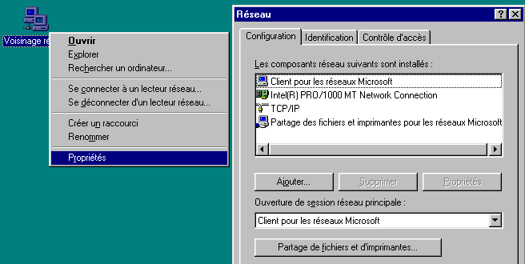
Sous Windows 98, c’est la commande winipcfg qui nous montre les paramètres :
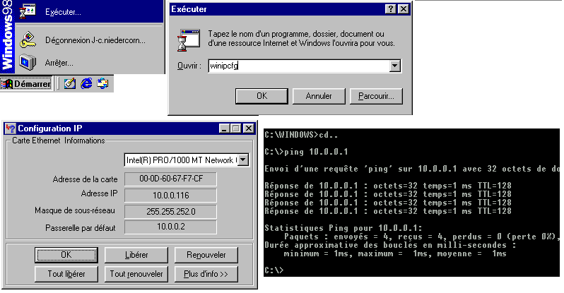
La commande ipconfig /all nous montre la configuration d’une machine sous XP :
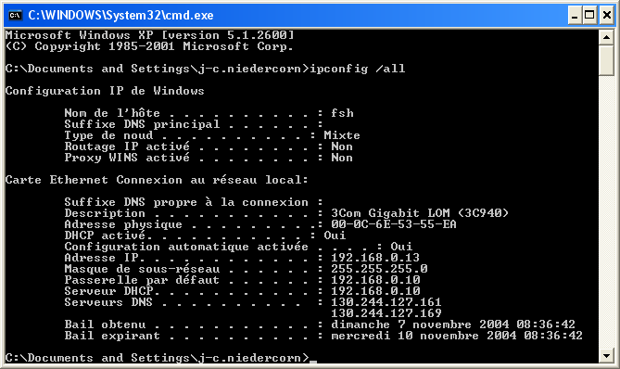

6/ Test d’un réseau Ethernet.
Le test d’un réseau Ethernet se fait de différentes manières :
- Le niveau câblage peut être un test de continuité qui, en premier abord, peut être obtenue par observation sur les éléments actifs du réseau (carte réseau, hub…) de diodes « link » qui indiquent une connexion active.
- Pour la connectivité d’une station, on peut bien sûre utiliser les logiciels applicatifs mais la liaison peut ne pas s’effectuer pour de nombreuses raisons.
- On utilise comme outils de test simple le logiciel ping qui permet de demander un écho à une station. C’est le niveau de test le plus bas inclus dans tous les systèmes utilisant IP.
- Le test évolué d’un système de câblage passe par l’utilisation d’appareils de mesure sophistiqués (mesure d’impédance, diaphonie, bande passante, atténuation…).
Le test du bon fonctionnement d’un réseau passe aussi par l’utilisation de logiciels appelés « sniffer » qui permettent par l’analyse des paquets de détecter bon nombre de dysfonctionnements.
Les « sniffers » permettent aussi de visualiser et documenter la nature des trames du réseau aussi sont-ils une aide précieuse pour comprendre ou développer des produits réseau.
